
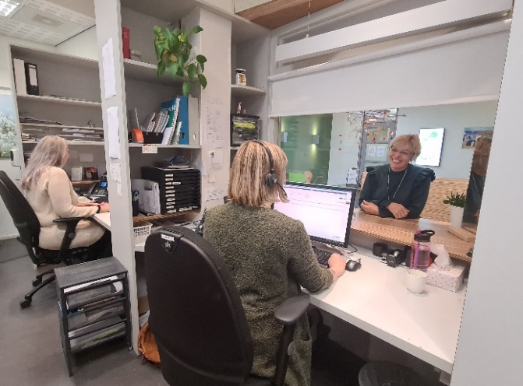
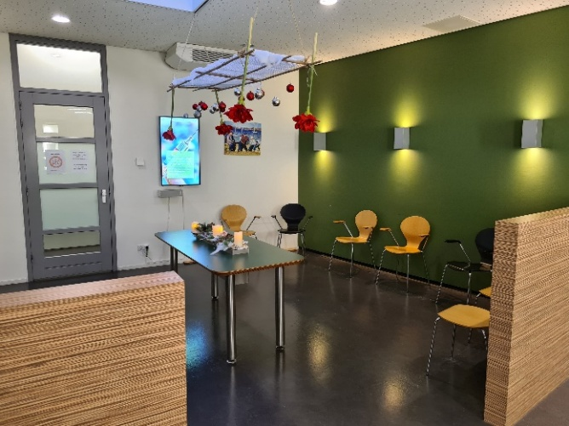

Vacature praktijkondersteuner GGZ (POH GGZ) 24 uur per week in huisartsenpraktijk Vlaardingen

Voor een gezellige praktijk in Vlaardingen Ambacht zoeken wij op korte termijn een praktijkondersteuner GGZ.

Functieomschrijving
Als POH GGZ begeleid je patiënten met psychische of psychiatrische klachten passend binnen de huisartsenzorg. Je biedt snel hulp aan patiënten in een vertrouwde en veilige omgeving. Je werkt oplossingsgericht en draagt bij aan de positieve gezondheid en het welzijn van je patiënten. Je gaat hierbij uit van het eigen initiatief en de eigen mogelijkheden van de patiënt en biedt passende hulp binnen jouw mogelijkheden.

Takenpakket
- Je hebt je eigen spreekuur, waar je problemen en klachten in kaart brengt. Je behandelt zelfstandig veelvoorkomende psychische problemen, je geeft psycho-educatie en je verwijst zo nodig binnen de sociale kaart.
- Je werkt intensief samen met onze andere praktijkondersteuner GGZ.
- Je onderhoudt contacten met onze partners op de sociale kaart, onder andere in een maandelijks MDO met thuiszorg/wijkteam en hebt structureel overleg met het huisartsenteam.
- Je levert een actieve bijdrage aan onze praktijk, bijvoorbeeld door de implementatie van E-health en zorgt samen met ons voor een prettig werkklimaat.

Wie zoeken wij?
Je hebt een opleiding afgerond tot praktijkondersteuner GGZ, sociaal psychiatrisch verpleegkundige (SPV), psycholoog of een andere relevante opleiding met minimaal hbo-denkniveau.
Als POH-GGZ beschik je over goede sociale vaardigheden. Je kunt goed omgaan met patiënten van verschillende leeftijdscategorieën en opleidingsniveaus. Met jouw betrokkenheid en sterke communicatieve vaardigheden weet je patiënten te motiveren en te stimuleren. Je kunt goed reflecteren op je eigen handelen en staat open voor feedback. Je ziet jezelf als belangrijke schakel in het team en waarborgt de kwaliteit binnen jouw werkzaamheden. Je bent proactief en zoekt ook uitdagingen die praktijk overstijgend kunnen zijn.
Wie zijn wij?
Huisartsenpraktijk De Hogen Hoed is een NHG geaccrediteerde praktijk in Vlaardingen.
Ons team bestaat uit vier praktijkondersteuners (2 POH GGZ en 2 POH-S), zes huisartsen, zes doktersassistentes en een praktijkmanager. Samen zijn wij verantwoordelijk voor ongeveer 5200 patiënten in Vlaardingen. De praktijk staat in Vlaardingen Ambacht, waar mensen van verschillende leeftijden en culturen vaak hun leven lang wonen. Er is een winkelcentrum en een park in de buurt.
Wij leveren kwalitatief goede eerstelijnszorg in Vlaardingen, waarbij we het belangrijk vinden om te luisteren naar de mens in zijn geheel en deze willen helpen om zich gezond en energiek te laten voelen. Verder hechten we belang aan goede onderlinge samenwerking in een prettige sfeer waarbij plezier in werk belangrijk is. Ook investeren we in samenwerken met anderen in de gezondheidszorg. Jouw bijdrage aan het team en de praktijk is belangrijk en wordt gewaardeerd.
Ons aanbod

- Je komt te werken in een team waar naast aandacht voor de kwaliteit van patiëntenzorg ook aandacht is voor het team en dus voor jou
- Je krijgt ruimte voor scholingen
- Er heerst in de praktijk een gezellige sfeer en er is ruimte voor laagdrempelig overleg
- De praktijk is vlakbij het winkelcentrum en een park, dus fijn voor als je pauze hebt.
- Arbeidsvoorwaarden conform cao Huisartsenzorg, met vakantietoeslag, eindejaarsuitkering en een goede pensioenregeling.
- De arbeidsvoorwaarden zijn conform cao Huisartsenzorg.

Enthousiast geworden?
Wil je langskomen voor een kop koffie om een indruk te krijgen en je vragen te stellen of heb je gewoon wat vragen? Bel of WhatsApp met Hanneke van Hooijdonk, manager, telefoon: 06-24657822.

Wil je direct solliciteren? E-mail je motivatiebrief en CV naar: hogenhoedmt@ezorg.nl
Meer informatie over onze praktijk vind je op www.dehogenhoed.nl
Acquisitie naar aanleiding van deze vacature wordt niet op prijs gesteld.
